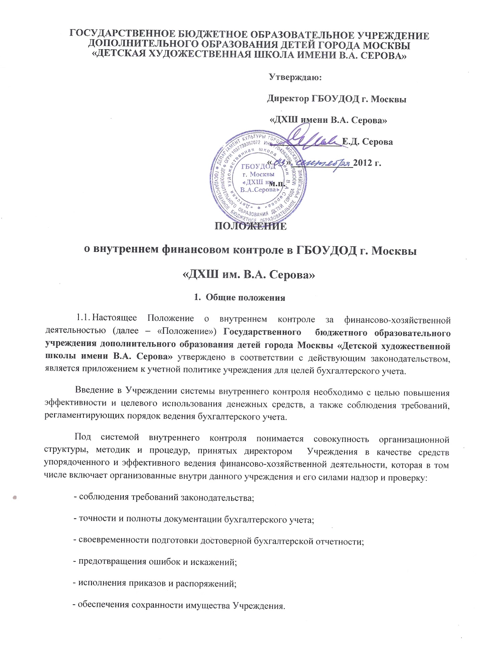1.2. В настоящем Положении определены понятие, цели, задачи, направления и процедуры внутреннего финансового контроля.
2. Понятие, цели, задачи, направления и процедуры
внутреннего контроля
2.1. Задачами системы внутреннего контроля являются:
- установление соответствия проводимых финансовых операций в части финансово-хозяйственной деятельности и их отражение в бухгалтерском учете и отчетности требованиям нормативных правовых актов;
- установление соответствия осуществляемых операций регламентам, полномочиям сотрудников;

2.2. Основной целью внутреннего финансового контроля является подтверждение достоверности бухгалтерского учета и отчетности учреждения, соблюдение действующего законодательства РФ, регулирующего порядок осуществления финансово-хозяйственной деятельности. Система внутреннего контроля призвана обеспечить:
- содействие построению оптимальной организационной структуры Учреждения;
- точность и полноту документирования бухгалтерского учета;
- своевременность подготовки достоверной бухгалтерской отчетности;
- предотвращение ошибок и искажений;
- исполнение приказов и распоряжений Директора Учреждения;
- выполнение планов финансово-хозяйственной деятельности Учреждения;
- сохранность имущества Учреждения.
- соблюдение требований действующих нормативно-правовых актов и внутренних локальных актов Учреждения, разработанных для реализации уставных целей Учреждения.
2.3. Направления внутреннего финансового контроля:
2.3.1. оценка эффективности организационной структуры Учреждения;
2.3.2. контроль за основными направлениями финансово-хозяйственной деятельности Учреждения, анализ результатов указанной деятельности;
2.3.3. контроль за соблюдением финансовой дисциплины в Учреждении и выполнением решений органов управления и должностных лиц Учреждения;
2.3.4. контроль за соответствием внутренних локальных актов и проектов решений органов управления Учреждения финансово-хозяйственным интересам Учреждения.

2.4. Внутренний контроль в учреждении основываются на следующих принципах:
- принцип законности - неуклонное и точное соблюдение всеми субъектами внутреннего контроля норм и правил, установленных нормативными законодательством РФ;
- принцип независимости - субъекты внутреннего контроля при выполнении своих функциональных обязанностей независимы от объектов внутреннего контроля;
- принцип объективности - внутренний контроль осуществляется с использованием фактических документальных данных в порядке, установленном законодательством РФ, путем применения методов, обеспечивающих получение полной и достоверной информации;
- принцип ответственности - каждый субъект внутреннего контроля за ненадлежащее выполнение контрольных функций несет ответственность в соответствии с законодательством РФ;
- принцип системности - проведение контрольных мероприятий всех сторон деятельности объекта внутреннего контроля и его взаимосвязей в структуре управления.

2.5. Внутренний финансовый контроль в учреждении осуществляется в следующих формах:
- предварительный контроль. Он осуществляется до начала совершения хозяйственной операции. Позволяет определить, насколько целесообразной и правомерной будет та или иная операция. Предварительный контроль осуществляет директор Учреждения, его заместители, главный бухгалтер и сотрудники бухгалтерии;
- текущий контроль. Это проведение повседневного анализа соблюдения процедур исполнения бюджета (плана), ведения бухгалтерского учета, осуществление мониторингов расходования целевых средств по назначению, оценка эффективности и результативности их расходования, кадрового делопроизводства, контроля посещаемости, контроля соответствия плановой педагогической нагрузки выданной педагогической нагрузке и др . Ведение текущего контроля осуществляется на постоянной основе специалистами отдела бухгалтерского учета и отчетности учреждения;
- последующий контроль. Он проводится по итогам совершения хозяйственных операций. Осуществляется путем анализа и проверки бухгалтерской документации и отчетности, проведения инвентаризации и иных необходимых процедур.
Для проведения последующего контроля приказом директора Учреждения может быть создана комиссия по внутреннему финансовому контролю. В состав комиссии включаются сотрудники бухгалтерии, экономист, и сотрудники иных заинтересованных служб. Возглавляет комиссию один из заместителей директора учреждения. Состав комиссии может меняться и утверждается приказом.
Система контроля состояния бухгалтерского учета включает в себя надзор и проверку:
- соблюдения требований законодательства РФ, регулирующего порядок осуществления финансово-хозяйственной деятельности;
- точности и полноты составления документов и регистров бухгалтерского учета;
- предотвращения возможных ошибок и искажений в учете и отчетности;
- исполнения приказов и распоряжений директора;
- контроля сохранности финансовых и нефинансовых активов учреждения.
Последующий контроль осуществляется путем проведения как плановых, так и внеплановых проверок. Плановые проверки проводятся с определенной периодичностью, утверждаемой приказом директора Учреждения, а также перед составлением бухгалтерской отчетности.
В ходе проведения внеплановой проверки осуществляется контроль по вопросам, в отношении которых есть информация о возможных нарушениях.
2.6. Лица, ответственные за проведение проверки, осуществляют анализ выявленных нарушений, определяют их причины и разрабатывают предложения для принятия мер по их устранению и недопущению в дальнейшем.
Результаты проведения предварительного и текущего контроля оформляются в виде служебных записок на имя директора учреждения, к которым могут прилагаться перечень мероприятий по устранению недостатков и нарушений, если таковые были выявлены, а также рекомендации по недопущению возможных ошибок.
2.7. Результаты проведения последующего контроля оформляются в виде акта, подписанного всеми членами комиссии, который направляется с сопроводительной служебной запиской руководителю учреждения. Акт проверки должен включать в себя следующие сведения:
- программа проверки (утверждается руководителем учреждения);
- характер и состояние систем бухгалтерского учета и отчетности,
- виды, методы и приемы, применяемые в процессе проведения контрольных мероприятий;
- анализ соблюдения законодательства РФ, регламентирующего порядок осуществления финансово-хозяйственной деятельности;
- выводы о результатах проведения контроля;
- описание принятых мер и перечень мероприятий по устранению недостатков и нарушений, выявленных в ходе последующего контроля, рекомендации по недопущению возможных ошибок.
Работники учреждения, допустившие недостатки, искажения и нарушения, в письменной форме представляют директору учреждения объяснения по вопросам, относящимся к результатам проведения контроля.
2. 8. По результатам проведения проверки главным бухгалтером Учреждения (или лицом уполномоченным директором Учреждения) разрабатывается план мероприятий по устранению выявленных недостатков и нарушений с указанием сроков и ответственных лиц, который утверждается руководителем учреждения.
По истечении установленного срока главный бухгалтер незамедлительно информирует директора Учреждения о выполнении мероприятий или их неисполнении с указанием причин.

3. Субъекты внутреннего контроля
3.1. В систему субъектов внутреннего контроля входят:
- директор Учреждения и его заместители;
- комиссия по внутреннему контролю;
- руководители и работники учреждения на всех уровнях.
3.2. Разграничение полномочий и ответственности органов, задействованных в функционировании системы внутреннего контроля, определяется внутренними документами учреждения, в том числе положениями о соответствующих структурных подразделениях, а также организационно-распорядительными документами Учреждения и должностными инструкциями работников бухгалтерии, руководителей структурных подразделений.

4. Ответственность
4.1. Субъекты внутреннего контроля в рамках их компетенции и в соответствии со своими функциональными обязанностями несут ответственность за разработку, документирование, внедрение, мониторинг и развитие внутреннего контроля во вверенных им сферах деятельности.
4.2. Ответственность за организацию и функционирование системы внутреннего финансового контроля возлагается на главного бухгалтера Учреждения.
4.3. Лица, допустившие недостатки, искажения и нарушения, несут дисциплинарную ответственность в соответствии с требованиями ТК РФ.

5. Оценка состояния системы финансового контроля
5.1. Оценка эффективности системы внутреннего контроля в Учреждении осуществляется субъектами внутреннего контроля и рассматривается на специальных совещаниях, проводимых директором Учреждения.
5.2. Непосредственная оценка адекватности, достаточности и эффективности системы внутреннего контроля, а также контроль за соблюдением процедур внутреннего контроля осуществляется комиссией по внутреннему контролю.
В рамках указанных полномочий комиссия по внутреннему контролю представляет директору Учреждения результаты проверок эффективности действующих процедур внутреннего контроля и в случае необходимости разработанные совместно с главным бухгалтером предложения по их совершенствованию.

6. Заключительные положения
6.1. Все изменения и дополнения к настоящему положению утверждаются директором Учреждения.
6.2. Если в результате изменения действующего законодательства РФ отдельные статьи настоящего положения вступят с ним в противоречие, они утрачивают силу, преимущественную силу имеют положения действующего законодательства РФ.

